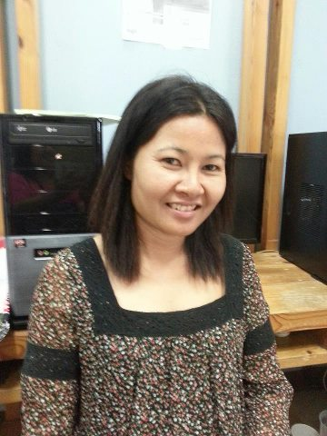**กิจกรรมที่ก่อให้เกิดการเรียนรู้**

**ชื่อ รุ่งนภา หมีปาน**

**งานประจำชั้น ห้อง ๒/๔**

**แนวคิดลักษณะของกิจกรรมในการพัฒนาทักษะชีวิต**

การพัฒนาทักษะชีวิตเป็นการดูแลตัวเอง เช่น การปฎิบัติตนเองให้อยู่ใน ระเบียบวินัยการรับผิดชอบดูแลสิ่งของเครื่องใช้ทั้งของตนเองและของส่วนรวมและเก็บของใช้ส่วนตัวเข้าที่ได้เป็นระเบียบเรียบร้อย

( การถอดรองเท้า เก็บกระเป๋า ส่งการบ้าน เก็บกล่องสื่อสาร จดการบ้าน ล้างถาดอาหาร )

และดูพฤติกรรมในเวลาเรียนของนักเรียน ทั้งการใช้ชีวิตร่วมกับเพื่อนๆตลอดจนการเรียนรู้ว่านักเรียนคนไหนต้องดูแลเป็นพิเศษในด้านไหนบ้างและการเรียนคอยดูว่ามีด้านไหนที่จะต้องช่วยเหลือพัฒนาเพิ่มเติมและเรียนวิชาอะไรที่ไม่ทันเพื่อนบ้าง

**ความรู้ที่มีมาก่อน ( Met before )**

 นักเรียนมีพื้นฐานในเรื่องของการดูแลตนเองมาก่อนจากอนุบาลมีทักษะในการช่วยเหลือตนเองมาบ้างดีพอสมควรแล้วก่อนที่จะมาเรียนประถม

**โจทย์สถานการเปิด**

คุณครูให้นักเรียนได้ทดลองทำก่อน ทั้งเรื่องการเก็บของใช้ส่วนตัว และให้นักเรียนนั่งวงกลมตอนโฮมรูมในตอนเช้าแล้วนำมาทบทวนกันในโฮมรูมตอนเย็นเพื่อตรวจสอบตนเอง แล้วคุณครูอธิบายขั้นตอนการเก็บของใช้ส่วนตัวและการทำความสะอาด เช่น ถาดอาหารของตนเองให้เด็กได้เรียนรู้วิธีที่ถูกต้อง

**ประเด็นที่เรียนรู้ ( มุมครู กับเด็กที่ก่อให้เกิดการเรียนรู้ใหม่ )**

นักเรียนส่วนใหญ่ มีน้ำใจ มีจิตอาสาชอบช่วยเหลือเพื่อนๆในห้องเรียนและช่วยเหลือคุณครูโดยการยกมือขอช่วยแจกหนังสือเรียน และเมื่อได้อ่านหนังสือต่างๆก็จะนำมาเล่าให้เพื่อนๆ และคุณครูฟัง ในบางก็เป็นเรื่องใหม่ที่ตัวคุณครูเองไม่เคยรู้มาก่อนเหมือนกัน

**ปัจจัยของความสำเร็จ**

สิ่งที่ทำให้เกิดผลสำเร็จเพราะให้นักเรียนทุกคน ได้รู้จักการให้ การเป็นผู้นำที่ดี และสิ่งที่สำคัญคือการ ให้ดีได้รู้จักน่าที่ของตนเองอย่างเป็นขั้นตอน และทุกขั้นตอนในการอธิบายให้เด็กๆฟังมีความชัดเจนทุกครั้งจึงส่งผลทำในเกิดความสำเร็จในการดูแลทักษะชีวิตของตัวเด็กๆเอง

**ประเด็นที่พัฒนาต่อ**

เป้าหมาย คือ ให้นักเรียนรู้จักการรับผิดชอบหน้าที่ของตนเอง ที่จะต้องทำให้มากขึ้นเพื่อจะได้พัฒนาความรับผิดชอบให้มากขึ้น เช่น การทำเวรประจำวันให้นักเรียน เน้นยำในเรื่องของการทำความสะอาด ถาดอาหาร ช้อน ซ่อม แก้วน้ำของว่าง ถาดของว่าง และ การเช็ดถูทำความสะอาดโต๊ะเรียนของตนเอง ก่อนและหลังท่านอาหารทุกครั้ง